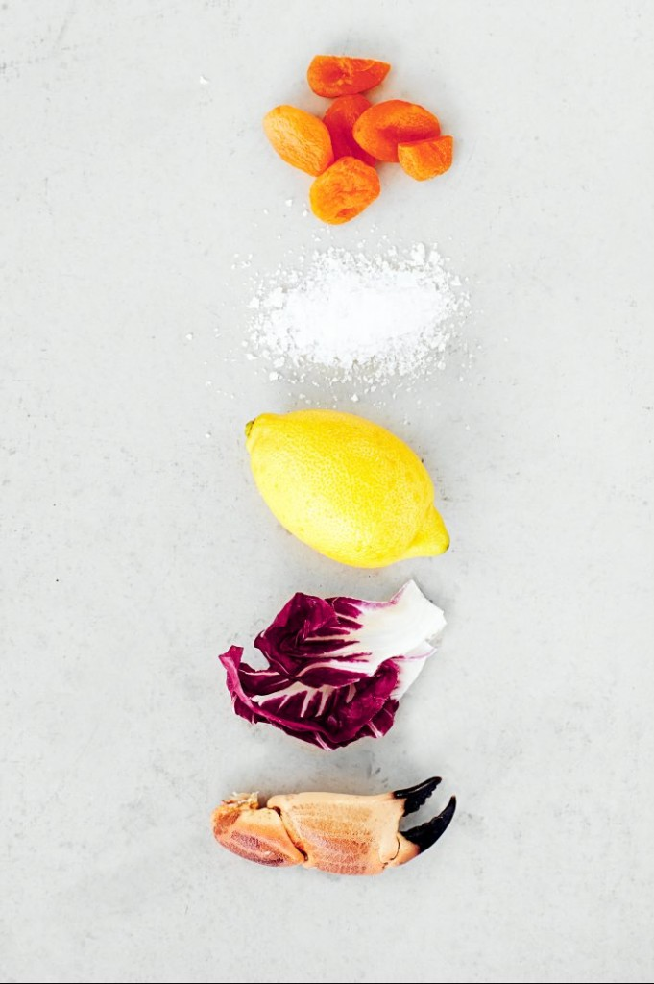

Veckobrev vecka 9
Grundsmaker
Vi har fem grundsmaker: sött, salt, surt, beskt
och umami. Det är mellan dessa smaker som
kockar i sin matlagning skapar harmoni. Beska som
balanseras upp med sälta, syra som möts med sötma
och så vidare.
Grundsmakerna känner vi med hjälp av smaklökar på tungan, i gommen och i svalget. För att hjärnan ska skapa en total smakupplevelse måste dock smaksinnet samverka med lukt- och känselsinnet.
Länge var det bara sött, salt, surt och beskt som ansågs vara klassiska grundsmaker. Inte förrän i början av 2000-talet blev umami accepterad som en femte grundsmak. Umamismaken är svårare att förklara än de klassiska grundsmakerna men fungerar som en smakförstärkare i maten och brukar beskrivas som lite salt och buljongaktig. Exempel på några livsmedel där umamismaken finns är sojasås, ansjovis, skaldjur, parmesanost, parmaskinka, torkad svamp och tomat. Umami är ett japanskt ord och kan översättas till välsmakande.
Förutom de vedertagna grundsmakerna diskuteras och forskas det kring eventuella ”nya” grundsmaker som fett och metall. Australiensiska forskare har i dagarna publicerat forskning med bevis att även fett nu kan klassas som en grundsmak. Fett har tidigare setts som ett ämne som ger struktur kring maten men forskarna menar nu att fett fyller kriterierna för att få kallas grundsmak.

Med det önskar vi ett trevligt avslut på februari!

